Projet d’innovation

Workshops 1 & 2

Document 1

Product, Customer and Market

***E-food est un projet ayant pour but de réduire le gaspillage alimentaire ainsi que ces dépenses au sein d’un établissement scolaire.***

1. **Targets / beneficiaries**

1. Target groups and their market potential

*Identification of different user categories (classification criteria have to match the project (B2C : socio-professional, income,    demography, usages,… B2B : corporate key figures, type of structures, usages,…),*

***Quantification (existing studies, official statistics, press, literature, white papers, scientific papers… and/or polls or other studies led by your team, model-based estimates)***

Tout élève viendra utiliser la borne à la cantine en insérant les plats qu’il aura pris, les ingrédients qu’il aura laissé dans son plat. Un employé de l'école analysera les données qui résultent de la borne. Il utilisera les graphiques et les statistiques générés pour analyser et prévoir les dépenses et la nourriture.

"<http://mangerbouger.be/Reduire-le-gaspillage-alimentaire-a-la-cantine-un-vrai-projet-d-ecole> “

“ [https://france3-regions.francetvinfo.fr/bretagne/gaspillage-alimentaire-lutte-s-organise-cantines-scolaires-1784911.htmlhttps://france3-regions.francetvinfo.fr/bretagne/gaspillage-alimentaire-lutte-s-organise-cantines-scolaires-1784911.html](https://france3-regions.francetvinfo.fr/bretagne/gaspillage-alimentaire-lutte-s-organise-cantines-scolaires-1784911.html) “

“ <https://www.crous-montpellier.fr/actualite/engagement-contre-gaspillage-alimentaire/> “

1. Profiling of target groups

*Analysis of the context of the future users (financial means, purchasing behavior, rhythm and conditions of usage, preferences…) for the main target groups.*

Il y aura deux types d'utilisateurs, ceux qui géreront la base de données, c'est-à-dire les élèves qui se rendent à la cantine, et le personnel de l'école qui analysera les graphiques et les statistiques générés par la base de données afin de faire des prévisions.

1. Needs – Expectations – Desires

*Analyzing the need in terms of functionalities, the expectations and desires that your product will raise for the main target groups*

Ce projet vise à réduire les déchets et le cout de nourritures dans l’école. Cela permettra de mieux contrôler la nourriture dans la cantine et de réduire l’impact écologique des cantines scolaires. C’est pourquoi, il utilisera une base de données pour permettre la création de graphiques. Ces graphiques sont utilisés pour analyser les deux thèmes principaux : l’alimentation et le budget. Grace à ce projet, l’école aura une meilleure vue de la cantine.

1. Constraints

*Identification of the constraints of the main target groups (economic, laws, regulations & standards, conditions of use, technologies, accessibility, availability, ergonomic…)*

 L’une des principales contraintes est évidements le cout assez élevé d’une telle installation, qui doit également être entretenue par un technicien en cas de dysfonctionnement de la borne. Le cout pourrait donc être potentiellement élevé pour les petites écoles qui ne peuvent pas se permettre d’installer ne serait-ce qu’une borne.

Une Deuxième contrainte est également la fiabilité des données renseignées par les élèves. En effet, nous pensons que certains ne seront pas assez sérieux lorsqu’ils utiliseront les bornes. Après tout, cela dépend essentiellement de la bonne volonté des élèves qui sont les principaux concernés.

1. Choice of a target group for v1

*Identification of the most promising target group for the launch of v1 of your product/service. Identification of important secondary target groups in view of future growth/extensions.*

Nous pensons que le groupe cible le plus prometteur serait les cantines universitaires pour la simple raison que les étudiants auraient tendance à être plus sérieux et plus engagés que des lycéens et/ou collégiens. Nous pensons qu’ils auraient tendance à prendre conscience plus facilement de l’importance de notre projet quant au gaspillage et à leur propre santé. Nous pensons donc que notre produit sera utilisé principalement et majoritairement dans les cantines universitaires. Ainsi, cela nous permettra d’améliorer celui-ci afin de nous développer à l’avenir dans des établissements comme les collèges et lycées.

1. **Potential partners**

*Identify necessary partners for your project (access to information, access to contents, access to technologies, access to markets/users, …), analyze the stakes and interests of the partnership, propose forms of collaboration.*

Nos partenaires seront évidemment les écoles et le ministère de l’Éducation. Nous pensions nous concentrer en premier lieu sur les universités et, nous pourrions notamment obtenir un partenariat avec le CROUS De l’Efrei Paris. Cela nous permettrait de tester notre produit sur de nombreux élèves car, en effet, ce sont les élèves qui mangeront à la cantine et qui utiliseront donc le terminal. Leur alimentation est en jeu ainsi qu'éventuellement la facture qu’ils devront payer chaque trimestre. Celle-ci pourrait cependant être liée aux parents dans le cas d’un élève mineur donc ces derniers pourraient également être des potentiels partenaires. Sans élève et leurs parents, notre projet ne peut pas fonctionner. Enfin, nous avons besoin de serveurs afin de stocker les données. Les écoles pourraient nous le fournir si elles en ont un mais, dans le cas inverse, nous serions dans l’obligation de leur en fournir un avec notre terminal.

1. **Potential suppliers**

*Identification of suppliers (equipment, parts, software, information...) and potential for outsourcing which could allow you to focus on the core of your project.*

Nos principaux fournisseurs seraient le ministère de l’éducation ou de l’agroalimentaire car il joue un rôle dans les écoles et dans l’alimentation et peut être la banque pour les premiers prêts pour la réalisation si nous n’obtenons pas d’aide (prix d’un terminal).

1. **Laws, standards and other constraints**

*Analyze the context (juridical, normative, environmental, deontology, ethics…) of your project, identify the constraints for technological, functional & business aspects.*

Ce projet vise à réduire le gaspillage et à économiser de l'argent. Les principales contraintes que nous avons trouvées sont que notre projet va collecter des données et que la plupart des personnes qui les utiliseront seront des mineurs, ce qui pourrait donc être problématique, même si elles seront anonymes.  En effet, les personnes mineures ne voudront toujours pas entrer des données correctes et aussi peuvent entrer de mauvais choix sans le faire exprès.

1. **Direct & indirect competition**

*Identify existing solutions which address the same need, synthetize their functioning (products, sales, clients-customers, pricing, communication, positioning, business model, technologies, functionalities, user experience, additional services…)*

La concurrence directe est l'industrie alimentaire qui fournit les établissements scolaires. La concurrence indirecte serait les étudiants qui mangent à la maison mais cela reste indirect car les externes sont comme des non-consommateurs absolus. Car nombres d’entre eux mangent chez eux pour des raisons qui leurs sont propres.

1. **Do's & Don'ts, best & worst practices**

*Identify strengths and best practices to be integrated and weaknesses to be avoided.*

Le programme doit être facile à utiliser et intuitif pour les étudiants afin qu'ils ne perdent pas de temps à remplir le formulaire au terminal. Par exemple, utiliser des images au lieu de mots pour que l'étudiant clique spontanément dessus sans avoir à lire. Il en va de même pour le personnel de la cantine qui doit pouvoir prendre en mains les fonctionnalités essentielles facilement et rapidement.

1. **Differentiation & innovation**

*Identify the elements of differentiation of your project (technology, usage, business model, design, ergonomics…), describe the innovative aspects and their degree of innovation.*

Dans la cantine de l’école, il n’y a rien de semblable à ce que nous avons proposé dans notre projet. En effet, les seules choses que l’école possède sont des “Self” qui donnent la possibilité à élève de choisir entre 2 choix avec entrée, plat, dessert. Mais même avec cela, il y a beaucoup de gaspillage. Ce gaspillage d’argent est mauvais pour la planète. Par ailleurs, les déchets du gaspillage alimentaire, sont soit incinérés, soit envoyés à l’étranger dans des pays asiatiques mais très peu recyclés. Il est donc primordial de limiter le gaspillage dans les cantines.

1. **Potential revenues**

*List (and study later on in the project) the different possibilities for the generation of revenues (licensing, open source, services, packages (hardware, software, services), traffic/data valorization, ads, sponsoring, subsidies, calls for projects…).*

Les revenus potentiels que nous pouvons avoir seront après la souscription du client à un abonnement qui comprendra l’installation de la borne pour le premier paiement ainsi que l’accès pendant une période t, à notre application. La maintenance du terminal est quant à elle garantie avec l’abonnement.

1. **Innovation project canvas, v2 of written synthesis of the project idea**

*Update and complete these documents.*

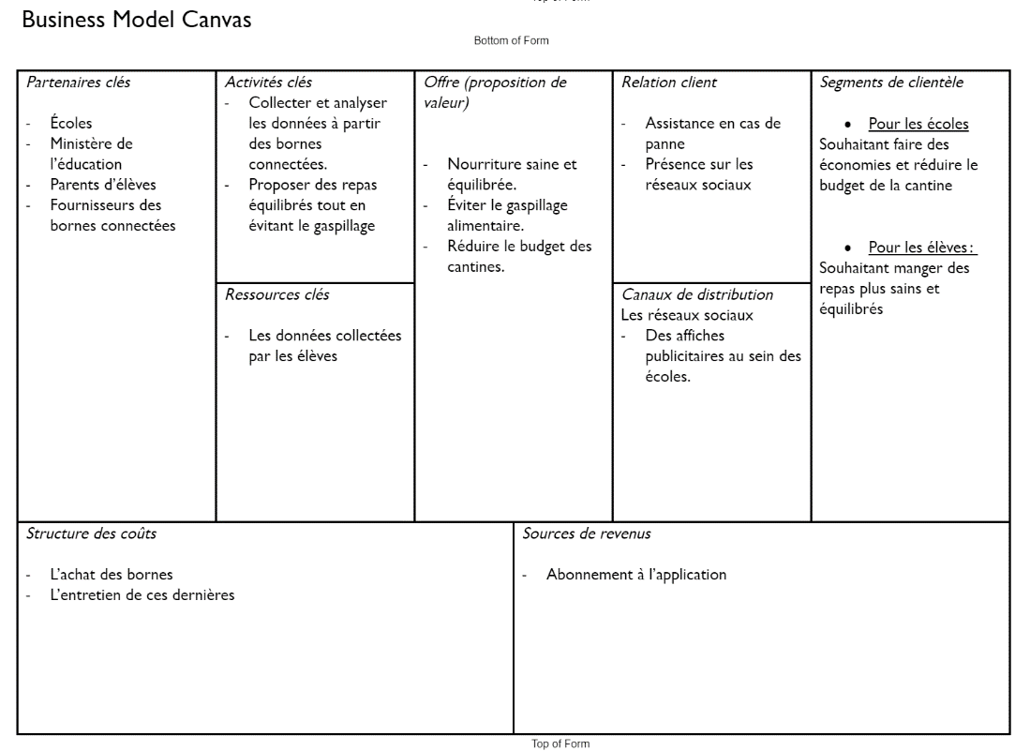

Cf Canvas.doc